اولین مرحله انتخاب محل تزریق است.
نحوه انتخاب محل تزریق
انسولین باید در بافت چربی، درست زیر پوست تزریق شود. از تزریق انسولین به عضله خودداری کنید.
یکی از محل های تزریق زیر را انتخاب کنید:
- شکم، به جز 5 سانتی متری اطراف ناف؛‏
- قسمت فوقانی و خارجی ران؛‏
- قسمت بیرونی و بالایی باسن شما؛
- قسمت پشتی بازوها.‎
حتما بعد از هر نوبت، محل تزریق را تغییر دهید به گونه ای که همیشه 5/2 تا 5 سانتی متر دورتر از محل قبلی، تزریق کنید. اطمینان حاصل کنید که حداقل 5 سانتی متر دور از هر گونه برش (بریدگی های جراحی)، جای زخم، یا ترک های پوستی تزریق را انجام دهید. در ناحیه ای که حساس، قرمز، کبود یا سفت است انسولین تزریق نکنید.
چگونه انسولین تزریق کنیم؟
1. یک سطح تمیز را برای تزریق در نظر بگیرید.
2. وسایل زیر را آماده کنید:
- قلم انسولین؛
- سوزن قلم انسولین؛
- پد الکلی؛
- سطل زباله؛
- ظرف مخصوص وسایل تیز و برنده، مانند یک بطری خالی. ‏
3. دستان خود را با صابون و آب گرم به مدت 15 تا 20 ثانیه به خوبی شسته و سپس آبکشی کنید. دستان خود را با یک حوله تمیز خشک کنید و از همان حوله برای بستن شیر آب استفاده کنید.
قلم انسولین را آماده کنید
4. برچسب روی قلم انسولین را بررسی کنید تا مطمئن شوید که انسولین درست را تزریق می کنید.
5. درپوش قلم را بردارید و روی میز بگذارید.
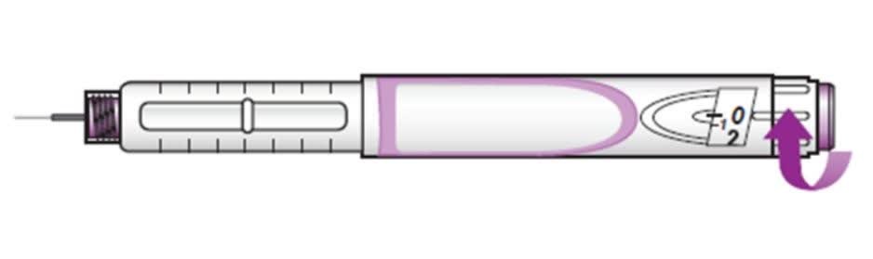
6. اگر از انسولین شیری رنگ استفاده می‌کنید، انسولین را 10 بار به آرامی بین دو دست بغلتانید، سپس قلم را 10 بار به سمت بالا و پایین تکان دهید. انسولین باید یکنواخت، سفید و بدون توده یا ذرات به نظر برسد. به هم زدن آن ادامه دهید تا جایی که توده ای در آن نبینید.
7. لاستیک انتهایی قلم انسولین را با الکل پاک کنید. ‏
8. زبانه محافظ را از روی سوزن قلم جدید بردارید.
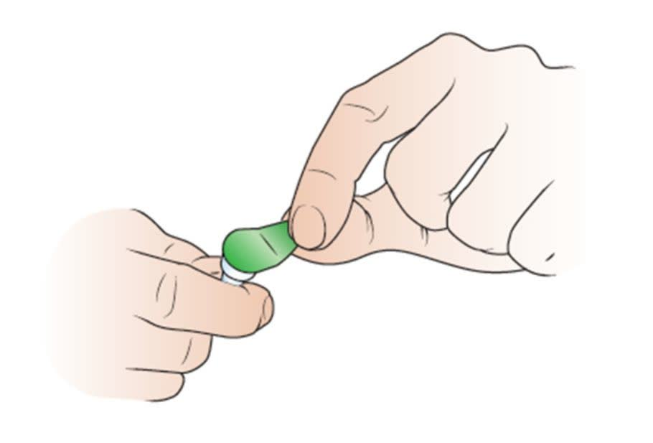
9.سوزن قلم را عمودی وارد قسمت پلاستیکی انتهای قلم کرده و آن را بچرخانید تا زمانی که دیگر نچرخد. هنگام چرخاندن سوزن قلم حتماً آن را صاف نگه دارید.
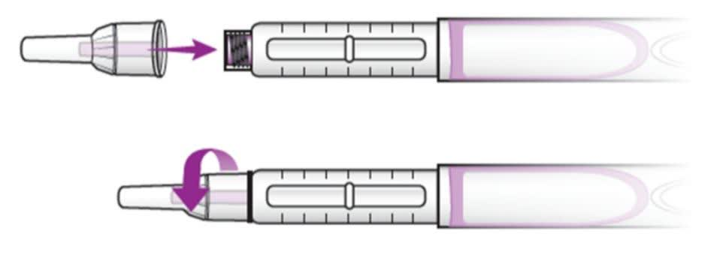
10. درپوش بیرونی سوزن را بردارید.
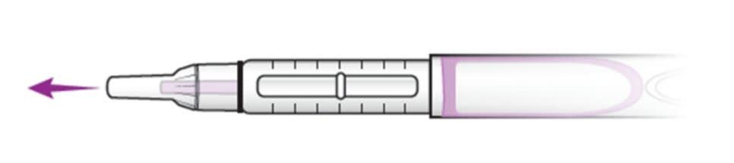
11. درپوش داخلی سوزن را بکشید.
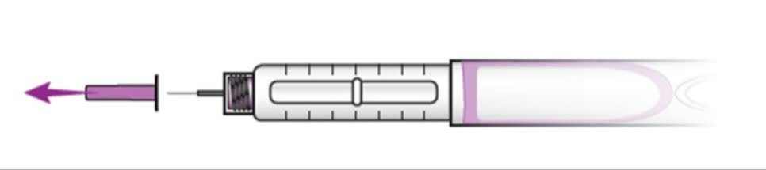
قلم را امتحان و بررسی کنید.
بررسی قلم قبل از هر نوبت تزریق انسولین بسیار مهم است زیرا به کمک آن می توان اطمینان حاصل کرد که قلم و سوزن انسولین به درستی کار می کنند. با انجام این تست حباب های هوا از بین می رود و سوزن به طور کامل از انسولین پر می شود تا دوز کامل را دریافت کنید.
12. قلم انسولین را طوری بگیرید که بتوانید نام انسولین را بخوانید. با نگاه کردن به محل نمایش دوز، با چرخاندن انتخابگر دوز به سمت جلو، آن را روی عدد 2 بگذارید.
13. در حالی که سوزن رو به بالا است، دکمه تزریق را فشار دهید. ببینید انسولین از آن خارج می شود یا خیر.

- اگر انسولین خارج نشد، دوباره 2 واحد را انتخاب کنید و دکمه تزریق را فشار دهید.
- اگر همچنان انسولین خارج نشد، تست را همانند قبل تکرار کنید.
- اگر انسولین هنوز خارج نشد، درپوش بیرونی سوزن را دوباره روی سوزن قرار دهید. سوزن را از روی قلم انسولین بچرخانید و آن را در ظرف مخصوص اجسام تیز دور اندازید.
- یک سوزن جدید روی قلم انسولین قرار دهید و مراحل 8 تا 13 را تکرار کنید.
- دوز انسولین را تنظیم کنید.
14. مطمئن شوید که محل نمایش دوز صفر را نشان می دهد. اگر روی صفر نیست، انتخابگر دوز را به عقب برگردانید تا صفر را نشان دهد.
15. انتخابگر دوز را به سمت جلو بچرخانید تا دوزی که می خواهید را نشان دهد. فلش باید دقیقاً روی دوزی باشد که می خواهید.
- اگر نمی توانید تعداد واحدهای مورد نیاز خود را انتخاب کنید، احتمالاً قلم انسولین تقریباً خالی است. آن را دور بیندازید و یک قلم جدید تهیه کنید تا بتوانید دوز کامل را تزریق کنید. هر دوز باید به طور کامل تزریق شود، از تقسیم هر دوز به دو نوبت تزریق خودداری کنید.

دوز انسولین را مشخص کنید
16. محل تزریق را به کمک الکل تمیز کنید.
17. قلم انسولین را در مشت خود نگه دارید و انگشت شست را روی دکمه تزریق بگذارید. مراقب باشید قبل از فشار دادن سوزن به داخل پوست، دکمه تزریق را فشار ندهید.
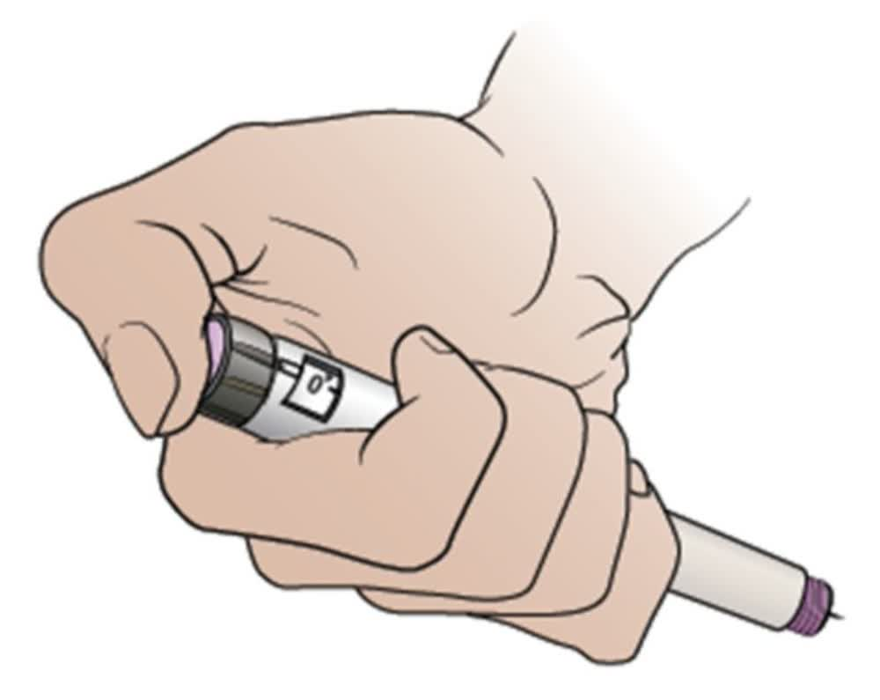

18. پوست محل تزریق را با دو انگشت شست و سبابه جمع کنید. کل سوزن را عمودی داخل پوست فرو کنید. قلم را آرام فشار دهید تا چال کوچکی روی پوست، در اطراف نوک قلم مشاهده کنید.

19. دکمه تزریق را محکم فشار دهید. هنگامی که دکمه را تا انتها فشار دادید، آن را نگه دارید و به آرامی تا 10 بشمارید. این مدت زمان این امکان را فراهم می کند تا انسولین به طور کامل خارج شود. هم چنین باید ببینید که عدد در محل نمایش دوز به صفر بر گشته باشد.
20. سوزن را مستقیماً از پوست بیرون بکشید.
- هرگز بعد از تزریق محل تزریق را مالش ندهید. ‏
- اگر بعد از تزریق یک قطره خون مشاهده کردید، ناحیه مورد نظر را به آرامی با انگشت یا دستمال فشار دهید.

بعد از تزریق
21. درپوش بیرونی بزرگ سوزن را دوباره روی سوزن قرار دهید. نیازی نیست درپوش داخلی را دوباره روی سوزن بگذارید.
22. سوزن را از قلم انسولین جدا کنید. آن را در جهت مخالف قبل بچرخانید.
23. سوزن را در ظرف مخصوص اجسام تیز قرار دهید.
24. درپوش قلم را دوباره روی قلم انسولین قرار دهید.

